ANALISIS PERFORMA DAN FAULT TOLERANCE STRATEGI LOAD BALANCING PADA ARSITEKTUR MICROSERVICES DENGAN CONTROLLED FAILURE INJECTION

Muhammad Reza Zulman^{1*}, Husaini², Rahmat Hidayat³, Muhammad Davi⁴
^{1,2,3}Jurusan Teknologi Informasi dan Komputer, Politeknik Negeri Lhokseumawe
Jl. Medan - Banda Aceh No.Km. 280, Buketrata, Mesjid Punteut, Kec. Blang Mangat, Kota Lhokseumawe, Aceh 24301
*Correponding author: rezazulman@pnl.ac.id

Abstrak
Arsitektur microservices telah menjadi paradigma dominan dalam pengembangan aplikasi modern, namun distribusi beban yang optimal dan resilience terhadap failures masih menjadi tantangan signifikan. Studi ini menganalisis performa dan fault tolerance tiga strategi load balancing (Round Robin, Least Connection, dan Weighted Round Robin) pada arsitektur microservices. Eksperimen dilakukan menggunakan sistem e-commerce berbasis Node.js dan NGINX pada tiga tingkat beban dengan tiga replikasi per kondisi. Hasil menunjukkan bahwa pada kondisi normal, ketiga strategi memberikan performa sebanding (perbedaan median < 5 ms). Perbedaan signifikan muncul pada tail latency (P99) di beban tinggi: Weighted Round Robin terendah (292.2 ± 13.7 ms), diikuti Least Connection (313.1 ± 54.7 ms) dan Round Robin (361.0 ± 67.4 ms). Pada dual service failure (50% capacity loss), P99 Round Robin melonjak 827%, sementara Least Connection dan Weighted Round Robin tetap stabil (< 1%). Least Connection dan Weighted Round Robin direkomendasikan untuk production systems yang memerlukan fault tolerance tinggi.

Kata kunci: load balancing, microservices, performance evaluation, container orchestration, fault tolerance

Abstract
Microservices architecture has become the dominant paradigm in modern application development, yet optimal load distribution and failure resilience remain significant challenges. This study analyzes the performance and fault tolerance of three load balancing strategies (Round Robin, Least Connection, and Weighted Round Robin) in microservices architecture. Experiments were conducted using a Node.js-based e-commerce system with NGINX under three load levels with three replications. Under normal conditions, all strategies showed comparable median response times (differences < 5 ms). Significant differences emerged in P99 tail latency under high load: Weighted Round Robin lowest (292.2 ± 13.7 ms), followed by Least Connection (313.1 ± 54.7 ms) and Round Robin (361.0 ± 67.4 ms). Under dual service failure (50% capacity loss), Round Robin's P99 surged 827%, while Least Connection and Weighted Round Robin remained stable (< 1% change). Least Connection and Weighted Round Robin are recommended for production systems requiring high fault tolerance.

Keywords: load balancing, microservices, performance evaluation, container orchestration, fault tolerance

PENDAHULUAN
Transformasi digital telah mendorong evolusi arsitektur perangkat lunak dari monolitik menuju microservices, yang menawarkan skalabilitas, fleksibilitas, dan kemudahan maintenance yang lebih baik (Mushtaq et al., 2022). Namun, kompleksitas distribusi beban kerja antar layanan menjadi tantangan signifikan (Weerasinghe & Perera, 2023), menjadikan load balancing komponen kritis dalam memastikan performa optimal (Selvakumar et al., 2023).
Berbagai strategi load balancing, Round Robin (RR), Least Connection (LC), dan Weighted Round Robin (WRR) memiliki karakteristik dan trade-off yang berbeda. Literatur menunjukkan kurangnya studi eksperimental komprehensif yang membandingkan performanya dalam konteks microservices, terutama aspek fault tolerance (Lei, 2023). Penelitian sebelumnya mayoritas bersifat teoretis atau simulasi (Camilli & Russo, 2022) dan umumnya fokus pada metrik tunggal tanpa mempertimbangkan throughput, scalability, dan fault tolerance secara komprehensif (Ramu, 2023).
Berdasarkan gap tersebut, studi ini menganalisis performa dan fault tolerance ketiga strategi dalam arsitektur microservices, menjawab: (1) Bagaimana performa ketiga strategi pada berbagai tingkat beban? (2) Bagaimana resilience masing-masing terhadap service failures? (3) Strategi mana yang paling optimal untuk kondisi tertentu? Kontribusi utama berupa bukti empiris komprehensif terkait fault tolerance load balancing yang belum mendapat perhatian memadai dalam literatur. Penelitian dibatasi pada implementasi menggunakan NGINX pada platform Docker dalam lingkungan lokal.

TINJAUAN PUSTAKA

Arsitektur Microservices
Microservices merupakan architectural style yang mengorganisasikan aplikasi sebagai kumpulan layanan kecil, loosely coupled, dan independently deployable (Dragoni et al., 2017). Setiap service bertanggung jawab atas business capability spesifik dan dapat di-develop, di-deploy, dan di-scale secara independen (Söylemez et al., 2022).
Keuntungan utama arsitektur microservices meliputi; Scalability dimana setiap service dapat di-scale secara independen sesuai kebutuhan (Hassan et al., 2022); Technology diversity dimana setiap team dapat memilih technology stack yang paling sesuai; Resilience diman failure pada satu service tidak menyebabkan total system failure (Balalaie et al., 2016); Faster deployment dimana Smaller codebases memungkinkan deployment yang lebih cepat (Thönes, 2015)
Namun, microservices juga membawa kompleksitas baru, termasuk distributed system challenges, network latency, dan kebutuhan akan mekanisme load balancing yang kompleks (Waseem et al., 2023).

Load Balancing dalam Distributed Systems
Load balancing mendistribusikan workload secara merata untuk memaksimalkan throughput dan meminimalkan response time (Mustofa & Ramayanti, 2020). Tujuan utamanya adalah memaksimalkan throughput, meminimalkan response time, dan menghindari overload pada satu resource tertentu (Devi et al., 2024).
Dalam konteks microservices, load balancing dapat diimplementasikan pada berbagai layer yaitu Client-side load balancing(Pimparkhede, 2021), Server-side load balancing (Bhattacharya et al., 2024), dan Service mesh (Patwardhan, 2019)
Round Robin mendistribusikan requests berurutan dengan overhead minimal, namun tidak adaptive terhadap server load (Rahimov & Aghayev, 2026). Least Connection merutekan request ke server dengan jumlah koneksi aktif paling sedikit, lebih adaptive namun dengan overhead tracking lebih tinggi (Rahmika et al., 2023; Wira Harjanti et al., 2022). Weighted Round Robin memberikan bobot berbeda pada setiap server berdasarkan kapasitasnya (Rizqi & Dwi Nuryana, 2022). Server dengan bobot lebih tinggi menerima lebih banyak requests (Gao & Wu, 2022). Dari sisi kelebihan, algoritma ini optimal untuk diterapkan pada server heterogen, dapat dikonfigurasi sesuai dengan kapasitas masing-masing server, serta menghasilkan pola distribusi yang predictable.

METODOLOGI

Desain Eksperimen
Studi ini menggunakan pendekatan eksperimental dengan desain factorial 3×3 (3 strategi × 3 load levels). Setiap kondisi direplikasi 3 kali untuk menyeimbangkan validitas statistik dengan kelayakan eksperimental seperti diperlihatkan pada Tabel 1 (Montgomery, 2017). Jumlah replikasi ini selaras dengan praktik standar dalam penelitian eksperimental computer science (Wohlin et al., 2012).
Tabel. 1 Desain Eksperimen
Faktor |  | Level
Strategi Load Balancing | Round Robin, Least Connection, Weighted RR
Load Level | Low (10–20 req/s), Medium (25–50 req/s), High (50–100 req/s)
Replikasi | 3 runs per kondisi (N=3)
Total eksperimen performance | 3 x 3 x 3 = 27 runs
Total eksperimen fault tolerance | 37 runs (baseline + failure scenarios)
Skenario pengujian menggunakan Artillery.io dengan tiga skenario beban yang merepresentasikan kondisi nyata (Tabel 2). Distribusi request mengikuti pola e-commerce: GET /api/products 70% (browse produk), GET /api/products/:id 20% (detail produk), dan GET /api/products/category/:category 10% (filter kategori).
Tabel. 2 Skenario Load Testing
Skenario | Arrival Rate (req/s) | Total Request | Duration | Phase  (Warm-up, Sustainded, Cool-down)
Low Load | 10-20 | ~1,000 | 4 Menit | 60s (10/s), 120s (20/s), 60s (10/s)
Medium Load | 50-100 | ~5,000 | 5 Menit | 60s (25/s), 180s (50/s), 60s (25/s)
High Load | 150-200 | ~10,000 | 6 Menit | 60s (25/s), 180s (50/s), 60s (25/s)

Arsitektur Sistem
Sistem yang diimplementasikan merupakan aplikasi e-commerce sederhana berbasis microservices(Gambar 1). Pada microservice layer, setiap service dibangun di atas platform Node.js v18 dengan Express.js framework, dijalankan dalam 4 service replicas, dan mengekspos dua endpoint utama yaitu /api/products untuk operasi GET serta /health untuk keperluan health check, dengan processing time yang disimulasikan secara acak antara 50 hingga 200ms.
Pada load balancer layer, NGINX dikonfigurasi dalam tiga variasi sesuai strategi yang dievaluasi, yakni Round Robin, Least Connection, dan Weighted Round Robin. NGINX menerima traffic eksternal melalui port 8080 dan meneruskannya ke internal service pada port 3000. Seluruh komponen tersebut dikontainerisasi menggunakan Docker sebagai alat orkestrasi, serta memanfaatkan bridge network untuk komunikasi antar service.
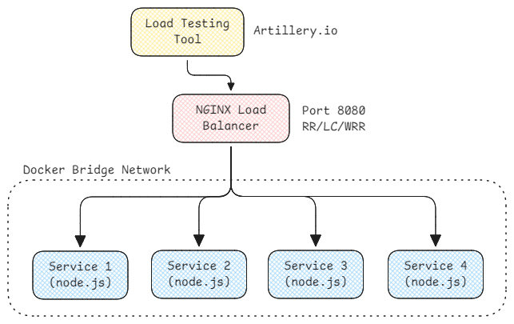
Gambar 1. Arsitektur Sistem Pengujian

Konfigurasi Load Balancing
Ketiga strategi load balancing dikonfigurasi melalui blok upstream NGINX dengan perbedaan pada direktif atau parameter tambahan (Gambar 2).
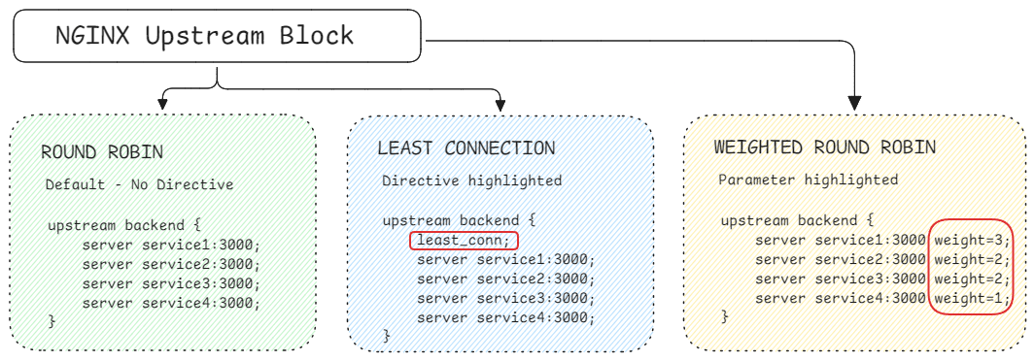
Gambar 2. Konfigurasi NGINX Upstream Block
Round Robin menggunakan konfigurasi default tanpa direktif tambahan, request diteruskan bergiliran ke service1-4 secara siklis. Least Connection menambahkan direktif least_conn, mengubah routing dari urutan siklis menjadi berbasis beban aktual, request diarahkan ke server dengan koneksi aktif paling sedikit. Weighted Round Robin menambahkan parameter weight per server, service1 (weight=3), service2-3 (weight=2), service4 (weight=1). Dengan total bobot 8, NGINX mendistribusikan 3/8 request ke service1, 2/8 ke service2, 2/8 ke service3, dan 1/8 ke service4.

Metrik Evaluasi
Metrik evaluasi meliputi response time (median, P95, P99), throughput (RPS), dan reliability (success/error rate). Lingkungan pengujian dilakukan pada perangkat dengan spesifikasi Intel Core i7-10700K, RAM 32 GB, NVMe SSD, Docker Desktop v4.24 (8 GB memori, 4 cores; limit per service: 512 MB, 0.5 core). Validitas dijaga melalui lingkungan terkontrol Docker, pengacakan urutan, dan replikasi 3× per kondisi.

HASIL DAN PEMBAHASAN

Hasil Pengujian Performa Normal
Tabel 3 menyajikan response time pada seluruh kombinasi strategi dan beban. Pada beban rendah dan sedang, perbedaan median antar strategi kurang dari 2.3 ms, tidak signifikan secara praktis. Perbedaan bermakna muncul pada P99 di beban tinggi dimana WRR terendah (292.2 ± 13.7 ms), LC (313.1 ± 54.7 ms), dan RR tertinggi (361.0 ± 67.4 ms), sebagaimana ditunjukkan Gambar 3.
Tabel. 3 Perbedaan Waktu Respon (ms)
Strategi | Load Level | Median ± SD | P95 ± SD | P99 ± SD
RR | Low | 116.4 ± 1.3 | 194.4 ± 0.0 | 203.8 ± 2.4
 | Medium | 117.9 ± 0.0 | 195.7 ± 2.3 | 205.1 ± 2.4
 | High | 125.3 ± 4.3 | 252.7 ± 40.0 | 361.0 ± 67.4
LC | Low | 125.3 ± 4.3 | 194.4 ± 0.0 | 202.4 ± 0.0
 | Medium | 117.1 ± 1.3 | 195.7 ± 2.3 | 205.1 ± 4.7
 | High | 115.6 ± 2.3 | 227.4 ± 39.7 | 313.1 ± 54.7
W-RR | Low | 117.1 ± 1.3 | 194.4 ± 0.0 | 202.4 ± 0.0
 | Medium | 115.6 ± 0.0 | 194.4 ± 0.0 | 202.4 ± 0.0
 | High | 120.3 ± 0.0 | 209.3 ± 4.8 | 292.2 ± 13.7

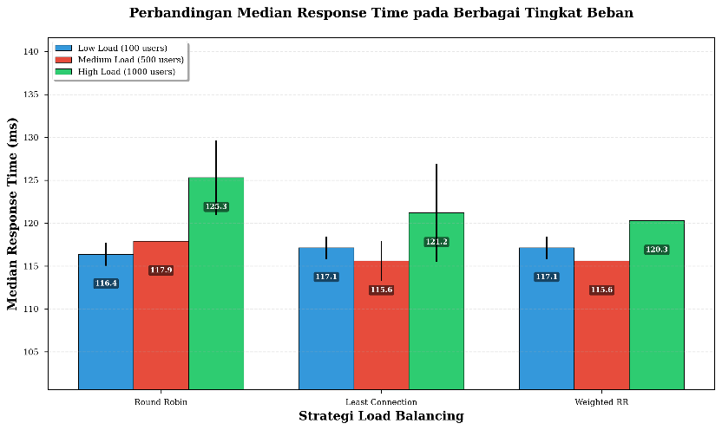
Gambar 3. Perbandingan median response time. Error bars: SD dari 3 replikasi.
WRR mencatat P99 yang 19.1% lebih rendah dari RR (292.2 vs 361.0 ms), dengan konsistensi tertinggi (SD = 13.7 ms vs RR: 67.4 ms) akibat distribusi deterministik berbasis weight (Gambar 4 dan 5).

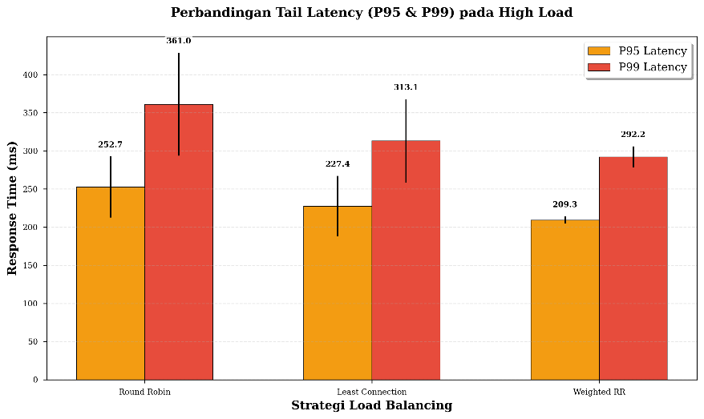
Gambar 4. Perbandingan P95 dan P99 tail latency pada high load (1000 users).

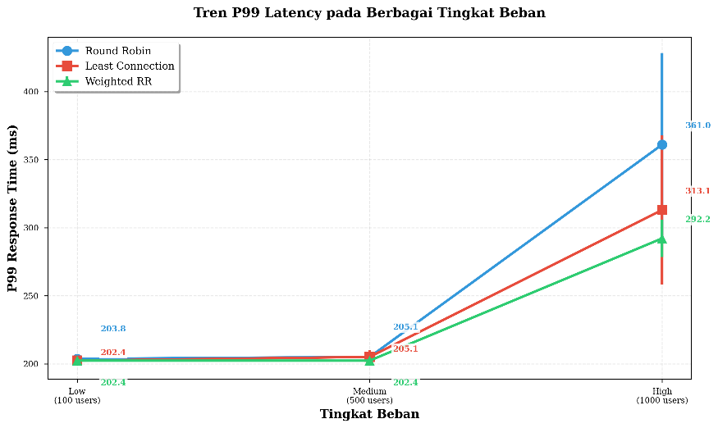
Gambar 5. Tren P99 dari low ke high load
Dari sisi throughput, ketiga strategi mencapai nilai identik pada seluruh tingkat beban (Tabel 4). 15.0, 39.8, dan 83.2 RPS untuk ke tiga beban. Hal ini menunjukkan bahwa pada kapasitas server yang memadai, strategi load balancing bukan faktor pembatas throughput; diferensiasi performa tercermin pada distribusi response time, bukan pada throughput agregat.
Tabel. 4 Throughput Comparison (Request Per Second)
Strategi | Load Level | Median ± SD | P95 ± SD | P99 ± SD
RR | Low | 15.0 | 3,600 | 241
 | Medium | 15.0 | 12,000 | 301
 | High | 83.2 | 30,000 | 361
LC | Low | 15.0 | 3,600 | 241
 | Medium | 39.8 | 12,000 | 301
 | High | 83.2 | 30,000 | 361
W-RR | Low | 15.0 | 3,600 | 241
 | Medium | 39.8 | 12,000 | 301
 | High | 83.2 | 30,000 | 361

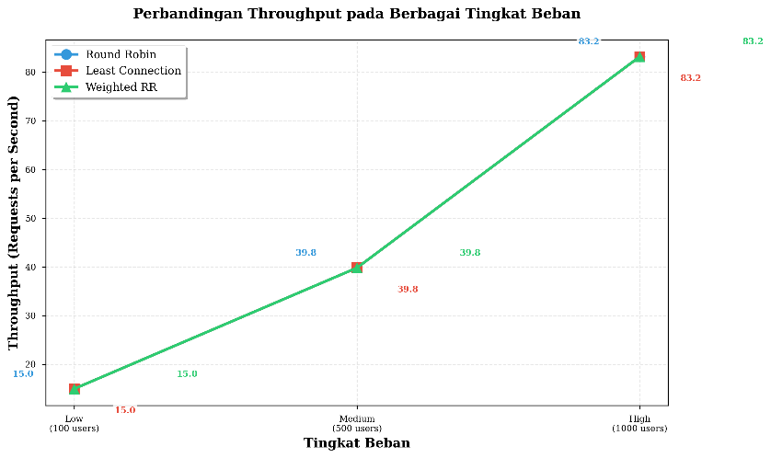
Gambar 6. Perbandingan throughput ketiga strategi.
Untuk reliability, RR dan LC mencatat success rate 100% di seluruh tingkat beban, sementara WRR mengalami error rate marginal 0.0044% pada beban tinggi (rata-rata 1.3 errors dari 30.000 requests). Perbandingan multidimensi ditunjukkan pada Gambar 7.

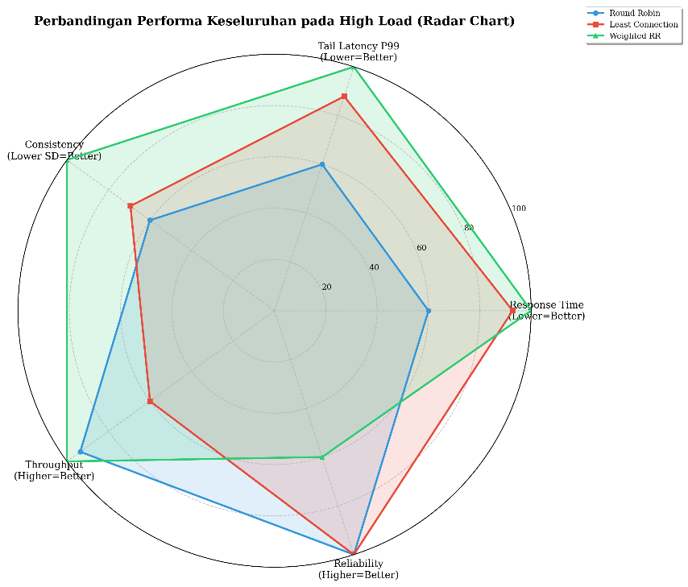
Gambar 7. Radar chart performa pada high load (skor 0–100).

Evaluasi Fault Tolerance
Untuk mengevaluasi resilience terhadap service failures, dilakukan controlled failure injection dengan skenario pada Tabel 5. Setiap skenario dijalankan 3 kali (kecuali recovery: 1 kali) pada high load (50-100 req/s).
Tabel. 5 Skenario Failure Test
Skenario | Service Stopped | Capacity Loss
Baseline | Tidak ada | 0%
Single failure | 1 dari 4 | 25%
Dual Failure | 2 dari 4 | 50%
High-Weight Failure | Service 1 (weight=3) | ~37.5% (hanya WRR)
Recovery | Restart | Restore
Pada single failure (Tabel 6), P99 RR melonjak dari 284.3 ke 894.8 ms (+215%), sementara LC dan WRR tetap stabil (< 3%).
Tabel. 6 Waktu Respon pada Single Service Failure (25% Capacity Loss)
Strategi | Baseline Median | Failure Median | Baseline P99 | Failure P99 | Baseline Mean | Failure Mean
RR | 120.3 ms | 120.3 ms | 284.3 ms | 894.8 ms | 126.3 ms | 153.3 ms
LC | 120.3 ms | 120.3 ms | 276.9 ms | 282.4 ms | 125.7 ms | 126.0 ms
W-RR | 120.3 ms | 120.3 ms | 275.1 ms | 280.6 ms | 125.4 ms | 126.2 ms
Pada dual failure (Tabel 7), degradasi RR menjadi katastrofik: P99 ke 2.635,7 ms (+827%), mean +42%, dan 6 failed requests.
Tabel. 7 Waktu Respon pada Dual Service Failure (50% Capacity Loss)
Strategi | Baseline Median | Failure Median | Baseline P99 | Failure P99 | Baseline Mean | Failure Mean | Errors
RR | 120.3 ms | 121.1 ms | 284.3 ms | 2,635.7 ms | 126.3 ms | 179.6 ms | 6 (1 run)
LC | 120.3 ms | 117.9 ms | 276.9 ms | 275.1 ms | 125.7 ms | 125.1 ms | 0
W-RR | 120.3 ms | 120.3 ms | 275.1 ms | 276.9 ms | 125.4 ms | 125.5 ms | 0
LC dan WRR mempertahankan P99 stabil (< 1%) dengan zero errors (Gambar 8–9).

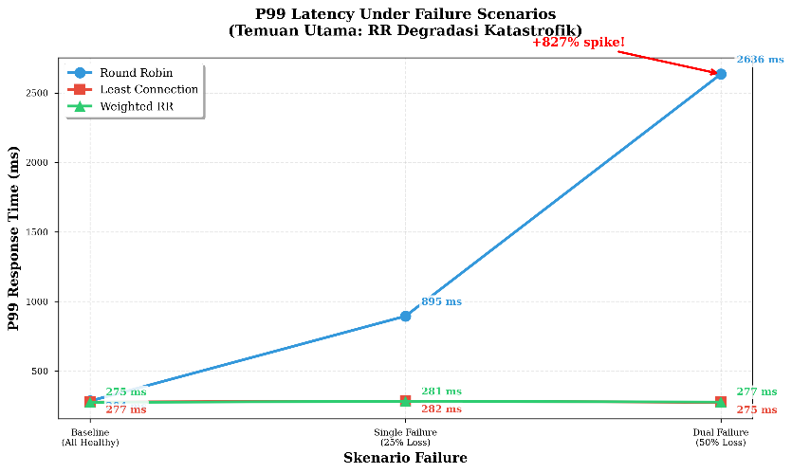
Gambar 8. P99 latency pada skenario failure.
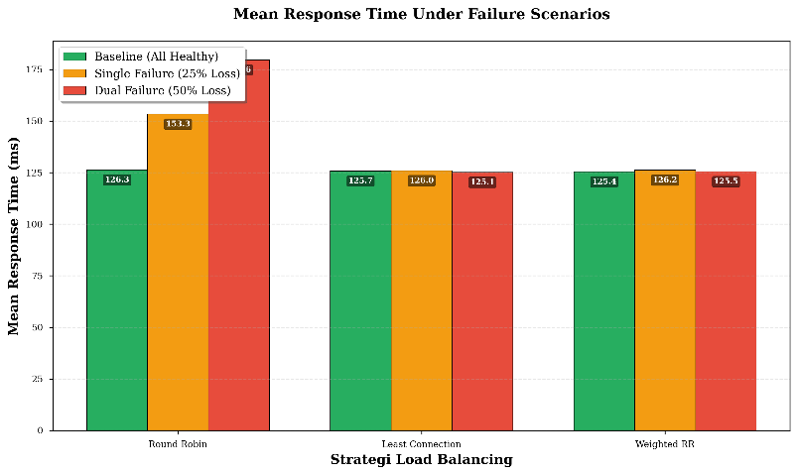
Gambar 9. Mean response time pada baseline, single, dan dual failure.
Degradasi RR disebabkan static routing yang tetap mengirim request ke server gagal hingga timeout, sedangkan LC dan WRR secara natural menghindari server gagal melalui mekanisme adaptif. Pengujian tambahan WRR menunjukkan kehilangan server weight tertinggi (svc-1, ~37.5% traffic) tidak menyebabkan degradasi lebih besar — P99 justru membaik (275.1 → 273.2 ms) karena distribusi lebih merata. Semua strategi recovery cepat ke baseline (< 1 detik).

Pembahasan
Dari hasil evaluasi, temuan utama menunjukkan perbedaan performa pada kondisi normal relatif kecil (< 5% median, < 20% P99), namun perbedaan fault tolerance sangat dramatis. Nilai strategi adaptif (LC, WRR) terungkap saat failures dimana RR menunjukkan kerentanan katastrofik. Untuk sistem stabil tanpa risiko failure, ketiga strategi dapat diterima. Untuk production systems, LC atau WRR sangat direkomendasikan sedangkan ntuk server heterogen, WRR optimal. LC direkomendasikan sebagai default karena fault tolerance terbaik dengan konfigurasi sederhana.
Penelitian ini memiliki limitasi dimana pengujian dilakukan pada localhost tidak merepresentasikan network latency distributed systems. Microservice hanya melakukan operasi sederhana. Failure scenarios terbatas pada controlled shutdown. Ukuran sampel N=3 membatasi uji statistik formal. Meskipun demikian, temuan fault tolerance terkonfirmasi konsisten di semua replikasi.

KESIMPULAN DAN SARAN
Berdasarkan 64 experimental runs, penelitian menghasilkan tiga kesimpulan utama. Pertama, pada kondisi normal ketiga strategi menunjukkan performa sebanding (perbedaan median < 5 ms, throughput identik). Perbedaan terlihat pada P99 di beban tinggi: WRR terendah (292.2 ± 13.7 ms), diikuti LC (313.1 ± 54.7 ms) dan RR (361.0 ± 67.4 ms). Kedua, fault tolerance mengungkapkan perbedaan signifikan—pada dual service failure, P99 RR melonjak 827% dengan failed requests, sementara LC dan WRR tetap stabil (perubahan P99 < 1%, zero errors). Pemilihan strategi berdampak terbesar pada fault tolerance, bukan normal performance.

DAFTAR PUSTAKA

Balalaie, A., Heydarnoori, A., & Jamshidi, P. (2016). Microservices Architecture Enables DevOps: Migration to a Cloud-Native Architecture. IEEE Software, 33(3), 42–52. https://doi.org/10.1109/MS.2016.64
Bhattacharya, R., Gao, Y., & Wood, T. (2024). Dynamically Balancing Load with Overload Control for Microservices. ACM Transactions on Autonomous and Adaptive Systems, 19(4), 1–23. https://doi.org/10.1145/3676167
Camilli, M., & Russo, B. (2022). Modeling Performance of Microservices Systems with Growth Theory. Empirical Software Engineering, 27(2), 39. https://doi.org/10.1007/s10664-021-10088-0
Devi, N., Dalal, S., Solanki, K., Dalal, S., Lilhore, U. K., Simaiya, S., & Nuristani, N. (2024). A systematic literature review for load balancing and task scheduling techniques in cloud computing. Artificial Intelligence Review, 57(10), 276. https://doi.org/10.1007/s10462-024-10925-w
Dragoni, N., Giallorenzo, S., Lafuente, A. L., Mazzara, M., Montesi, F., Mustafin, R., & Safina, L. (2017). Microservices: Yesterday, Today, and Tomorrow. In M. Mazzara & B. Meyer (Eds.), Present and Ulterior Software Engineering (pp. 195–216). Springer International Publishing. https://doi.org/10.1007/978-3-319-67425-4_12
Gao, C., & Wu, H. (2022). An Improved Dynamic Smooth Weighted Round-robin Load-balancing Algorithm. Journal of Physics: Conference Series, 2404(1), 012047. https://doi.org/10.1088/1742-6596/2404/1/012047
Hassan, S., Bahsoon, R., & Buyya, R. (2022). Systematic scalability analysis for microservices granularity adaptation design decisions. Software: Practice and Experience, 52(6), 1378–1401. https://doi.org/10.1002/spe.3069
Lei, C. (2023). A novel fault tolerance based load balancing technique in cloud computing. Journal of Intelligent & Fuzzy Systems, 45(2), 2931–2948. https://doi.org/10.3233/JIFS-230102
Montgomery, D. C. (2017). Design and analysis of experiments (Ninth edition). John Wiley & Sons, Inc.
Mushtaq, Z., Saher, N., Shazad, F., Iqbal, S., & Qasim, A. (2022). A Review on Transformation of Monolithic Applications towards Microservices Environment. International Journal of Innovations in Science and Technology, 4(1), 1–18. https://doi.org/10.33411/IJIST/2022040101
Mustofa, A., & Ramayanti, D. (2020). Implementasi Load Balancing dan Failover to Device Mikrotik Router Menggunakan Metode NTH (Studi Kasus: PT.GO-JEK Indonesia). Jurnal Teknologi Informasi Dan Ilmu Komputer, 7(1), 139–144. https://doi.org/10.25126/jtiik.2020701638
Patwardhan, K. M. (2019). Making Sense of a Service-Oriented Architecture (SOA) Governance Framework in the Digital Ecosystem Utilizing a Sociotechnical Approach. 2019 IEEE 12th Conference on Service-Oriented Computing and Applications (SOCA), 49–54. https://doi.org/10.1109/SOCA.2019.00015
Pimparkhede, K. (2021). Client side and Server Side Load Balancing. International Journal for Research in Applied Science and Engineering Technology, 9(11), 30–31. https://doi.org/10.22214/ijraset.2021.38748
Rahimov, E., & Aghayev, T. (2026). Predictive Load Balancing in Distributed Systems: A Comparative Study of Round Robin, Weighted Round Robin, and a Machine Learning Approach. CIEES 2025, 26. https://doi.org/10.3390/engproc2026122026
Rahmika, A. R., Tahir, Z., Paundu, A. W., & Zainuddin, Z. (2023). Web Server Load Balancing Mechanism with Least Connection Algorithm and Multi-Agent System. CommIT (Communication and Information Technology) Journal, 17(2), 245–258. https://doi.org/10.21512/commit.v17i2.8872
Ramu, V. B. (2023). Performance Impact of Microservices Architecture. The Review of Contemporary Scientific and Academic Studies, 3(6). https://doi.org/10.55454/rcsas.3.06.2023.010
Rizqi, M. N. A., & Dwi Nuryana, I. K. (2022). Analisis Perbandingan Kinerja Algoritma Weighted Round Robin dan Weighted Least Connection Menggunakan Load Balancing Nginx Pada Virtual Private Server(VPS). Journal of Informatics and Computer Science (JINACS), 4(01), 67–75. https://doi.org/10.26740/jinacs.v4n01.p67-75
Selvakumar, G., S. Jayashree, L., & Arumugam, S. (2023). Latency Minimization Using an Adaptive Load Balancing Technique in Microservices Applications. Computer Systems Science and Engineering, 46(1), 1215–1231. https://doi.org/10.32604/csse.2023.032509
Söylemez, M., Tekinerdogan, B., & Kolukısa Tarhan, A. (2022). Challenges and Solution Directions of Microservice Architectures: A Systematic Literature Review. Applied Sciences, 12(11), 5507. https://doi.org/10.3390/app12115507
Thönes, J. (2015). Microservices. IEEE Software, 32(1), 116–116. https://doi.org/10.1109/MS.2015.11
Waseem, M., Liang, P., Ahmad, A., Khan, A. A., Shahin, M., Abrahamsson, P., Nasab, A. R., & Mikkonen, T. (2023). Understanding the Issues, Their Causes and Solutions in Microservices Systems: An Empirical Study (Version 5). arXiv. https://doi.org/10.48550/ARXIV.2302.01894
Weerasinghe, S., & Perera, I. (2023). Optimized Strategy for Inter-Service Communication in Microservices. International Journal of Advanced Computer Science and Applications, 14(2). https://doi.org/10.14569/IJACSA.2023.0140233
Wira Harjanti, T., Setiyani, H., & Trianto, J. (2022). Load Balancing Analysis Using Round-Robin and Least-Connection Algorithms for Server Service Response Time. Applied Technology and Computing Science Journal, 5(2), 40–49. https://doi.org/10.33086/atcsj.v5i2.3743
Wohlin, C., Runeson, P., Höst, M., Ohlsson, M. C., Regnell, B., & Wesslén, A. (2012). Experimentation in Software Engineering. Springer Berlin Heidelberg. https://doi.org/10.1007/978-3-642-29044-2

